(我認為應該先看了第十二章 P404 )

P370

|  |  |  |
| --- | --- | --- |
| 網頁常見錯誤 | | |
| 組態錯誤  Web.config | 語法錯誤  C# Gramma | 執行時期錯誤  C# runtime error |

P 380

|  |  |  |
| --- | --- | --- |
| 出現Exception  處理的先後 | 1. C# code try{ … } catch { … } | 自訂錯誤頁面 |
|  |
| 1. Page_Error |
|  |
| 1. Application_Error |
|  |
| 1. ASP.NET default message |
|  |
| 預設錯誤頁面 | |

|  |  |
| --- | --- |
| 啓用除錯設定 | |
| 一個網頁︰ | 一個網站︰ |
| <%@ Page Debug="true" ... %>  EX 11.1 P 383 ? | Web.config :  <system.web>  <compilation debug="true">  </system.web> |

EX 11.3 P 394

XXXX .aspx :

<%@ Page Language="C#" ErrorPage="~/EX_11/Err.html "%>

**1. Page_Error 頁面層級錯誤攔截 (後端)**

protected void Page_Error(object sender, EventArgs e)

{

Exception ex = default(Exception);

ex = Server.GetLastError();

Response.Write(ex.Message);

Server.Transfer("Err.html");

Server.ClearError();

}

**2. Application_Error應用層級錯誤攔截 P387**

不只針對一個網頁，而是一個網站。

在 Global.asax ( 全域應用程式類別 ( 要自己新增放在Web.config旁邊 ) )︰

void Application_Error( object sender, EventArgs e )

{

Exception ex = Server.GetLastError();

Response.Write(ex.InnerException.Message); // <--- 注意要多解一次

Server.Transfer("Err.html");

Server.ClearError();

}

Server.ClearError(); 🡨 是在清理 Exception , 要不然，還是會︰

<http://www.mydiannao.com/article/show.asp?id=4084>

如果Application_Error事件中调用了Server.ClearError()函数，

<customerErrors>配置节中的defaultRedirect不起作用，因为Exception已经被清除；

如果Application_Error事件中没用调用了Server.ClearError()函数，

错误页会重新定位到defaultRedict指定的URL页面，为用户显示友好出错信息。

**3. 使用組態設定 進行錯誤處理 392**

**3.1 CustomErrors (這個不被建議，已舊)**

為什麼淘汰是因為它會有很長的後綴等︰

<https://www.itdaan.com/tw/47c8ff73f73016c340ec0117a39fc199>

使用httpErrors，覆蓋customErrors

強烈建議，為什么？在默認情況下，customErrors跳轉自定義錯誤頁時會進行302重定向。當我們請求到一個錯誤頁事，頁面會先進行302重定向，然后返回200OK。對於用戶來說，這個是完全沒有問題的，因為做到了友好的用戶體驗。但對於爬蟲，它會認為這是一個錯誤頁面，比如404，並且會將其錄入。而且，customErrors每次重定向后都會帶上一個小尾巴aspxerrorpath，比如http://yoursite.com/error/404.html?aspxerrorpath=/exceptionpageurl。還有一些時候，由於customErrors屬於托管環境下的自定義配置，當請求尚未到達ASP.NET管線時，customErrors是不能發揮其作用的，所以使用httpErrors也包括同時也可以處理請求在未到達ASP.NET管線同樣也能捕捉到異常。

但要看得懂︰

Web.config :

….

<system.web>

<compilation debug="true" targetFramework="4.7.2" />

<httpRuntime targetFramework="4.7.2" maxQueryStringLength="20" maxUrlLength="40" />

< customErrors mode= "RemoteOnIy" defauItRedirect= "XXX.html">

<error statusCode="403" redirect="NoAccess.html" />

<error statusCode="404" redirect="FileNotFound .html" />

</customErrors>

|  |  |  |  |
| --- | --- | --- | --- |
| System Web 的屬性 | | | |
| httpRuntime | | httpRuntime 設下的長度限制，會被 Global.asax 被攔下 | |
| maxQueryStringLength | 數字(長度) |
| maxUrlLength | 數字(長度) |
| enable | 預設是 true 不用寫 |
| customErrors |  | mode | On  Off  RemoteOnly (解釋如下表) |
| defauItRedirect | "ErrorPage.aspx"  非必要屬性，用來導向的自訂錯誤頁面 |
| Error  (只要有defaultRedirect，其實就不必要一條條個別指定。) | statusCode | 404,500… |
| redirect | "ErrorPage.aspx" |

customErrors mode : 可預設遠端使用者無法看到詳細錯誤訊息

|  |  |
| --- | --- |
| On | ( 本機 + 它機 ) 展現自訂的錯誤頁面 |
| Off | ( 本機 + 它機 ) 展現預設的詳細錯頁面 |
| RemoteOnly | ( 本機 ) 展現預設的詳細錯頁面  ( 它機 ) 展現 ( 自訂 / 預設 ? ) 的錯誤頁面  --應該是視乎有沒有撈到錯誤(見下方)。 |

當使用到 customErrors DefaultRedirect :

|  |  |  |
| --- | --- | --- |
| 遠方瀏覽器 收到 | 由遠方瀏覽器 發出 | 於是原始網Exception遺失 |
| HTTP 302 狀態碼 | Request到 DefaultRedirect | Server.GetLastError = Null |

User request > get 302 > request again to Global.asax > get ERROR PAGE

用這個方法回傳回來的Global.asax要用 ex.InnerException.Message 再多解一次。

如果自訂的錯誤頁面是 ASP.NET 網頁 ，可以用以下方法找到出錯檔的檔名

object errPath = Request.QueryString[“AspxErrorPath”];

Label1.Text = errPath.ToString();

**3.2 HttpErrors**

=====================================

HttpErrors 與 CustomErros差別 :

<https://shunnien.github.io/2017/06/01/webconfig-httpErros-and-customErrors/>

https://blog.darkthread.net/blog/customerrors-and-httperrors/

存取靜態檔案（如.js、.html、.css、.jpg…或其他根本沒有副案名的）發生錯誤會依照httpErrors設定辦事；<system.webServer>

由.NET處理程序接手的URL（例如：.aspx、.ashx、.svc、MVC註冊路由），出錯時則看customErrors裡的設定。 <system.web>

(包括寫log沒有權限等)

++++++++++++++++++++++++++++++++++++++++++

但是當 CustomErros 不抓的時候，還是會由 HttpErrors 去抓。真的都沒有抓才會去那醜醜的一頁。

建議是用 HttpErrors 去取代 CustomErros 在 3.1 有說。

++++++++++++++++++++++++++++++++++++++++++

<system.webServer>

<httpErrors errorMode="Custom" existingResponse="Replace" defaultResponseMode="ExecuteURL" >

<remove statusCode="404" subStatusCode="-1" />

<error statusCode="404" path="ErrorPage.html" responseMode="File" />

<remove statusCode="500" />

<error statusCode="500" path="ErrorPage.html" responseMode="Redirect" />

</httpErrors>

</system.webServer>

|  |  |  |  |
| --- | --- | --- | --- |
| system.webServer 的屬性 | | | |
| httpErrors |  | errorMode | Custom |
| existingResponse | Replace (要去取代預設) |
| defaultResponseMode | ExecuteURL (外網)  File (靜態檔)  Redirect (內.aspx) |
| defaultPath | .html / .aspx  但被 iis 鎖了不能設  responseMode=”File” 只適用於 html 檔，而不是 .aspx |
| remove | statusCode | 404,500…. |
| subStatusCode | 預設 -1 不用寫 |
| error | statusCode | 404,500…. |
| path | .html / .aspx  路徑不要 ~/  如果 remove 之後，重新設定的地址不對，網頁會愣住在一個亂碼頁。 |
| responseMode | 同 defaultResponseMode |
| Clear | 清除所有，但是因為不能設defaultPath 所以不要這樣寫會比較好。 |  |

在這裡查看紅色的那些屬性詳解︰

<https://docs.microsoft.com/en-us/iis/configuration/system.webserver/httperrors/>

<https://docs.microsoft.com/en-us/iis/configuration/system.webServer/httpErrors/error>

<https://stackoverflow.com/questions/11971356/why-set-substatuscode-to-1-in-web-config>

httpErrors existingResponse在不Replace的時候是繼承了︰

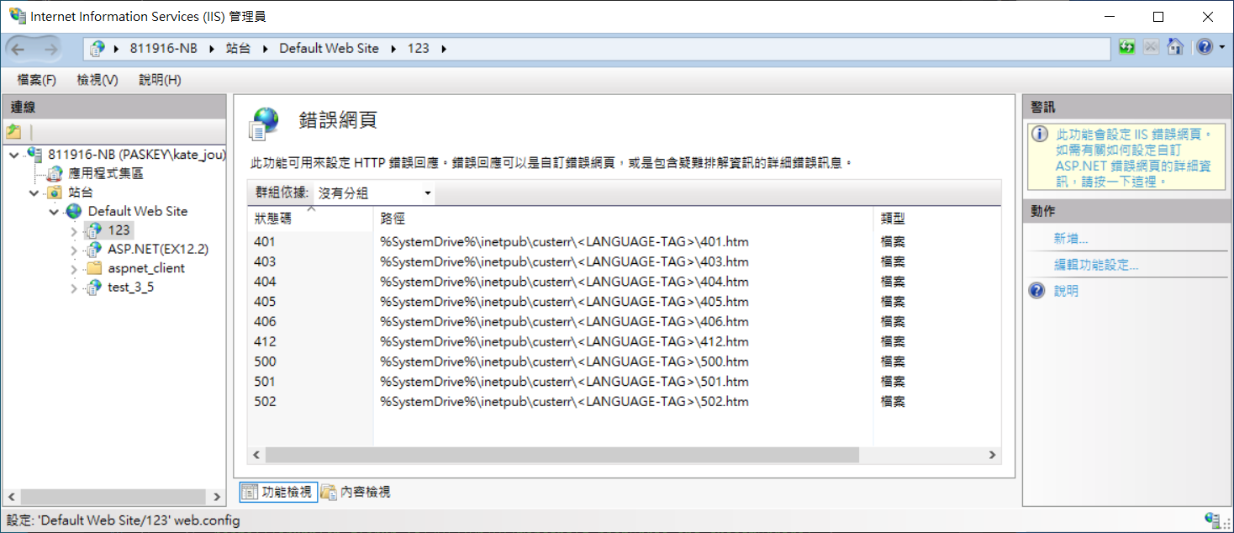

在研究 httpError 可否用 defaultPath 時，經過了︰

https://stackoverflow.com/questions/18671975/how-to-redirect-all-httperrors-to-custom-url

The httpErrors section has defaultPath attribute.

<system.webServer>

<httpErrors defaultPath="Error.html" defaultResponseMode="File">

<clear />

</httpErrors>

</system.webServer>

http://www.iis.net/configreference/system.webserver/httperrors

However, I don't use it, because defaultPath is locked in IIS Express by default. Need to edit %homepath%\Documents\IISExpress\config\applicationHost.config to unlock it.

<httpErrors lockAttributes="allowAbsolutePathsWhenDelegated,defaultPath">

<!-- ... -->

</httpErrors>

我去了C:\Users\kate_jou\Documents\IISExpress\config 無果

IISExpress 是給 Visual Basic 來 F5 用的。和掛上去的iis(window的應用程式)不一樣。

IISExpress 裡面是長這樣

<httpErrors lockAttributes="allowAbsolutePathsWhenDelegated,defaultPath">

<error statusCode="401" prefixLanguageFilePath="%IIS_BIN%\custerr" path="401.htm" />

<error statusCode="403" prefixLanguageFilePath="%IIS_BIN%\custerr" path="403.htm" />

<error statusCode="404" prefixLanguageFilePath="%IIS_BIN%\custerr" path="404.htm" />

<error statusCode="405" prefixLanguageFilePath="%IIS_BIN%\custerr" path="405.htm" />

<error statusCode="406" prefixLanguageFilePath="%IIS_BIN%\custerr" path="406.htm" />

<error statusCode="412" prefixLanguageFilePath="%IIS_BIN%\custerr" path="412.htm" />

<error statusCode="500" prefixLanguageFilePath="%IIS_BIN%\custerr" path="500.htm" />

<error statusCode="501" prefixLanguageFilePath="%IIS_BIN%\custerr" path="501.htm" />

<error statusCode="502" prefixLanguageFilePath="%IIS_BIN%\custerr" path="502.htm" />

</httpErrors>

但即使我改為

<httpErrors lockAttributes="allowAbsolutePathsWhenDelegated">

F5 開出來 同樣還是出︰

HTTP Error 500.19 - Internal Server Error

無法存取要求的網頁，因為與該網頁相關的設定資料不正確。

Error Code 0x80070021

設定錯誤 鎖定違規

然後我試試在 iis 的 GUI 上試試去設 defaultPath :

點到該網頁 > IIS > 錯誤網頁 > 編輯功能設定 >

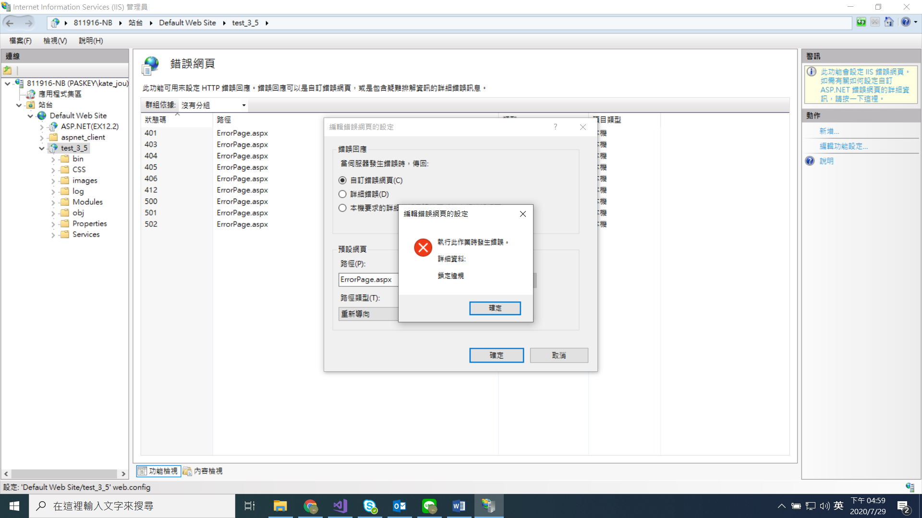

還是不行。

http://m.blueshop.com.tw/Thread.aspx?tbfumsubcde=BRD20110909132648J5J

這是另外一個討論無果的網址。

所以我乖乖的覆蓋掉全部了。

<system.webServer>

<defaultDocument>

<files>

<add value="MainPage.aspx"/>

</files>

</defaultDocument>

<httpErrors errorMode="Custom" existingResponse="Replace" defaultResponseMode="Redirect">

<remove statusCode="401" />

<error statusCode="401" path="ErrorPage.aspx" responseMode="Redirect" />

<remove statusCode="403" />

<error statusCode="403" path="ErrorPage.aspx" responseMode="Redirect" />

<remove statusCode="404" />

<error statusCode="404" path="ErrorPage.aspx" responseMode="Redirect" />

<remove statusCode="405" />

<error statusCode="405" path="ErrorPage.aspx" responseMode="Redirect" />

<remove statusCode="406" />

<error statusCode="406" path="ErrorPage.aspx" responseMode="Redirect" />

<remove statusCode="412" />

<error statusCode="412" path="ErrorPage.aspx" responseMode="Redirect" />

<remove statusCode="500" />

<error statusCode="500" path="ErrorPage.aspx" responseMode="Redirect" />

<remove statusCode="501" />

<error statusCode="501" path="ErrorPage.aspx" responseMode="Redirect" />

<remove statusCode="502" />

<error statusCode="502" path="ErrorPage.aspx" responseMode="Redirect" />

</httpErrors>

</system.webServer>

在 iis 的 GUI 會同步地看到︰

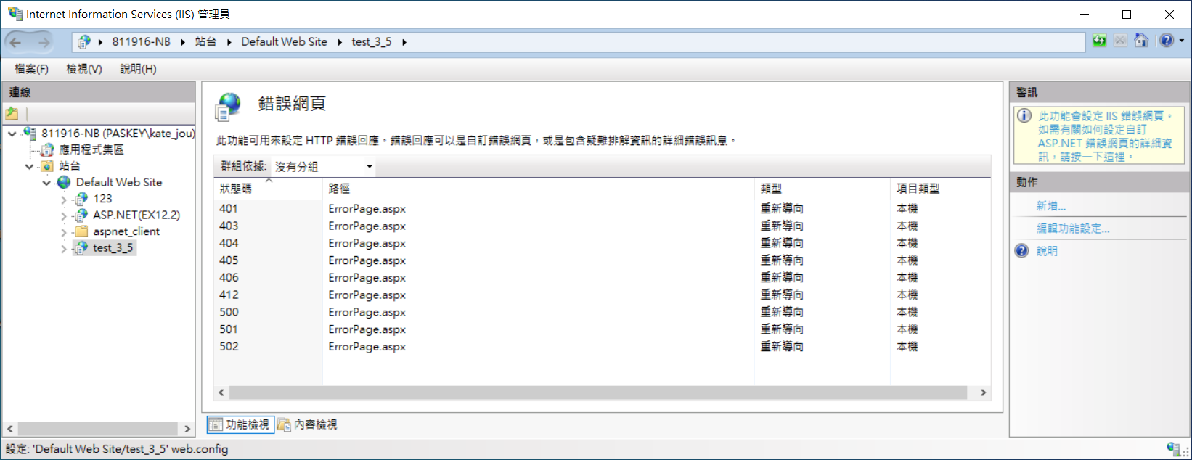

設計 404 頁︰

<https://designtongue.me/%E8%A3%BD%E4%BD%9C404%E9%8C%AF%E8%AA%A4%E9%A0%81%E9%9D%A2%E7%9A%84%E5%B0%8F%E6%92%87%E6%AD%A5/>

我目前是用最簡單的出個訊息後回到主頁︰

protected void Page_Load(object sender, EventArgs e)

{

Response.Write(

"<script>

alert('網頁發生錯誤/你所請求的網頁不存在，請通知管理人員。');

location.href='MainPage.aspx';

</script>");

}

// alert「確定」後跳回主頁

// http://tgw1029.blogspot.com/2010/03/alertresponseredirectscriptmanager-ajax.html

在實作上，我配合上方寫的 Global.asax.cs

protected void Application_Error(object sender, EventArgs e)

{

Exception ex = Server.GetLastError();

**Helper.WriteLog(ex, "APP_Error");**

Response.Redirect("~/ErrorPage.aspx");

**Server.ClearError();**

}

在實作上，我配合上方寫的Web.config :

<system.web>

<compilation debug="true" targetFramework="4.7.2"/>

<httpRuntime targetFramework="4.7.2" maxQueryStringLength="50" maxUrlLength="100"/>

</system.web>

<system.webServer>

<defaultDocument>

<files>

<add value="MainPage.aspx"/>

</files>

</defaultDocument>

<httpErrors errorMode="Custom" existingResponse="Replace" defaultResponseMode="Redirect">

<remove statusCode="401" />

<error statusCode="401" path="ErrorPage.aspx" responseMode="Redirect" />

略 …

<remove statusCode="502" />

<error statusCode="502" path="ErrorPage.aspx" responseMode="Redirect" />

</httpErrors>

</system.webServer>

實測 ︰

在 Global.asac.cs, system.web, system.webServer 一開始都有攔截的情況下︰

(log有給權限寫入)

---------------

protected void Application_Error(object sender, EventArgs e)

{

Exception ex = Server.GetLastError();

Helper.WriteLog(ex, "APP_Error");

Response.Redirect("~/ErrorPage_G.aspx");

Server.ClearError();

}

<system.web>

<compilation debug="true" targetFramework="4.7.2" />

<httpRuntime targetFramework="4.7.2" maxQueryStringLength="50" maxUrlLength="50" enable="true" />

<customErrors defaultRedirect="ErrorPage_W.aspx" mode="On" />

--------------

<httpErrors errorMode="Custom" existingResponse="Replace" defaultResponseMode="Redirect">

<remove statusCode="404" />

<error statusCode="404" path="ErrorPage_S.aspx" responseMode="Redirect" />

------------------

攔截的地方︰

|  |  |  |  |  |
| --- | --- | --- | --- | --- |
|  | Global.asac.cs | system.web | system.webServer | 500 |
| /Other_Query.asp |  |  | V |  |
| /Ot2222her_Query.aspx | V(+log) |  |  |  |
| /Other_Query.html |  |  | V |  |
| /Other_Query.cs |  |  | V |  |
| 如果 Global.asac.cs 的Application_Error 不去攔任何東西。 | | | | |
| /Other_Query.asp |  |  | V |  |
| /Ot2222her_Query.aspx |  | V |  |  |
| /Other_Query.html |  |  | V |  |
| /Other_Query.cs |  |  | V |  |
| 如果system.web 也不去攔任何東西。 | | | | |
| /Other_Query.asp |  |  | V |  |
| /Ot2222her_Query.aspx |  |  | V |  |
| /Other_Query.html |  |  | V |  |
| /Other_Query.cs |  |  | V |  |
| 在某頁PageLoad 寫︰throw new HttpException("not an integer") | | | | |
| 開頁 |  |  |  | V |
| system.web 去攔 customErrors defaultRedirect | | | | |
| 開頁 |  | V |  |  |
| system.webServer也去攔 500 ? | | | | |
| 開頁 |  | V |  |  |
| system.web 不去攔 customErrors defaultRedirect | | | | |
| 開頁 |  |  | V |  |
| Global.asac.cs 去攔 , system.web 也去攔 | | | | |
| 開頁 | V(+log) |  |  |  |
| 回到了開頭一樣的狀態 | | | | |

system.web 的好處是可以去攔defaultRedirect，system.webServer 卻要一個一個設。

但是 system.webServer 的好處是，它會包了其他所有人沒有去攔的東西。

寫 Log 的問題。

在 iis 上面，要開權限給 Everyone 去寫入。預設是只有讀取和執行

在 iis 上右鍵 > 編輯權限 > 安全性 > 選人 > 編輯 > 勾選

….

在 log 的資料夾中，也可以 右鍵 > 內容 > 安全性。查看得到。

**我發現Everyone 在iis 設不可以寫入，但在資料夾中設可以寫入。**

**結果是成功寫入了。**

(這個做法比較保險，確保使用者沒有權限寫入別的檔案)

如果不論是 log 的資料夾 和 iis 都沒有開權限給 Everyone 寫入。

Log寫不成，而且還會由Global.asac.cs的攔截變成︰

|  |  |  |  |  |
| --- | --- | --- | --- | --- |
|  | Global.asac.cs | system.web | system.webServer | 500 |
| /Ot2222her_Query.aspx |  | V |  |  |

我推斷是因為想寫log 而沒有權限，於是變成了一個 web 的 Error。

寫入 log 的問題解決了，但是︰

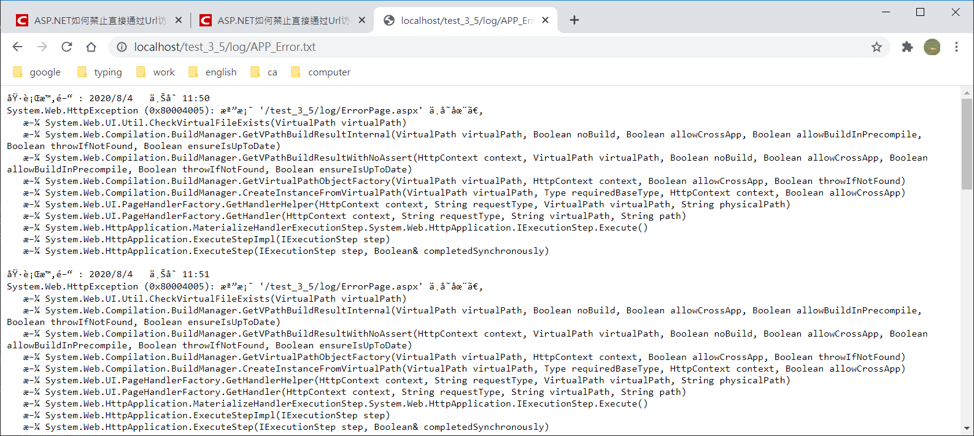

輸入 http://localhost/test_3_5/log/APP_Error.txt

可以看得到 log 。 因為 Everyone 有讀寫的權限。

解決方法參考︰

<https://blog.csdn.net/starfd/article/details/50129921>

在Web.config 中︰

<security>

<requestFiltering>

<fileExtensions>

<add fileExtension=".txt" allowed="false" />

</fileExtensions>

<hiddenSegments>

<add segment="log"/>

</hiddenSegments>

</requestFiltering>

</security>

把讀 log 資料夾和 .txt 的權限鎖住了，但是

在網址後輸入 log 或 log/ 或 log/ APP_Error.txt 時︰

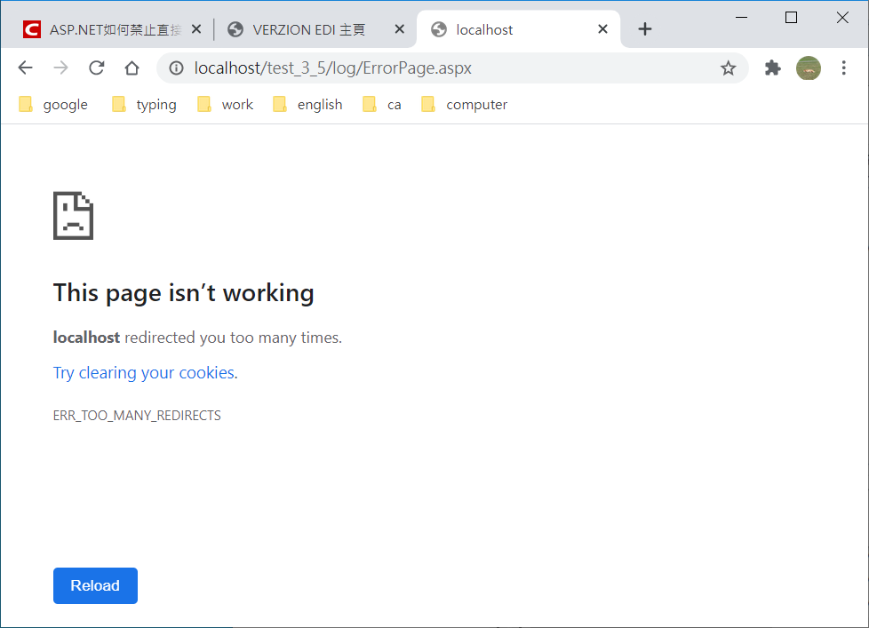

Too many Redirect 的原因推測是︰

用戶被Web.config 的 404 ，被轉去了ErrorPage。但是這個ErrorPage是在log 檔之中去轉的，log 檔之中沒有 ErrorPage，於是又 404 …. 如此類推。

**如何中止輪迴？**

答案1︰

在Web.config 中 **不設** hiddenSegment

<security>

<requestFiltering>

<fileExtensions>

<add fileExtension=".txt" allowed="false" />

</fileExtensions>

~~<hiddenSegments>~~

~~<add segment="log"/>~~

~~</hiddenSegments>~~

</requestFiltering>

</security>

結果1︰

在網址後輸入 log 或 log/ 或 log/ APP_Error.txt 時，

會跳出警告 (表示有成功到 ErrorPage) + 回到主頁。但log 中的APP_Error.txt 都寫︰

**System.Web.HttpException (0x80004005): 檔案 '/test_3_5/log/ErrorPage.aspx' 不存在。**

它沒有再輪迴 redirect，但猜想原理是這樣的︰

來到了 log 之後，就發現不能讀取或列出 .txt，於是 404，

但他反而並沒有真正的進到log/，它被判定為好像是︰/Ot2222her_Query.aspx

一樣的網頁錯誤，於是到了Global.asac.cs 去攔截，於是 log 寫成了這樣。

**結論1︰**

Log 寫成了這樣，雖然和用戶輸入的網址有出入，但是我認為可以接受？

因為我們看到了這句，就知道了有人想看log 而被阻止了，警告視窗也有因為 Global.asac.cs 的攔截而有跳出….

額外發現︰

可以取消 Everyone 列出資料夾內容﹑讀取和執行的權限 (網頁如常運作)

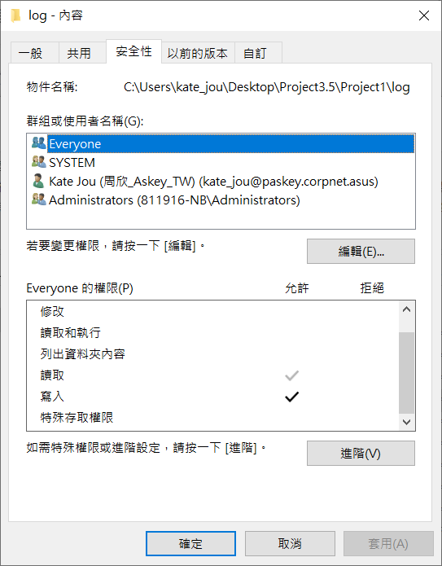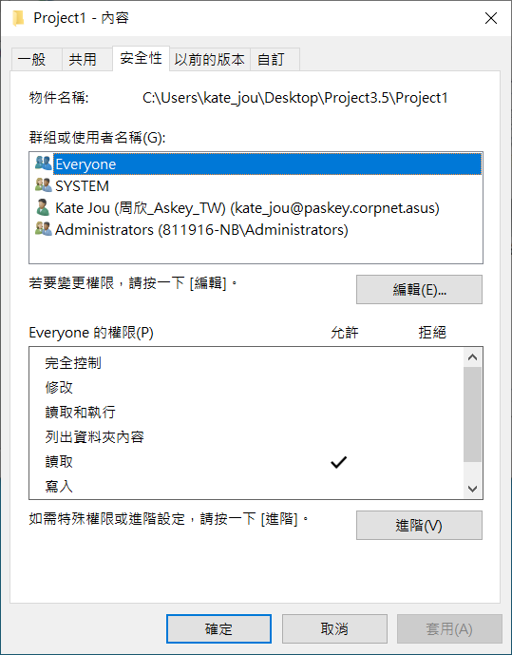在 iis 在 檔案內容本身

這樣可能會更安全。

寫 log 方法的更改︰(紅字)

----------------------

public static void WriteLog(Exception ex, string logFileName)

{

string logPath = HttpContext.Current.Server.MapPath("**~**/log");

string ext = ".txt"; // 副檔名

string nowTime =

DateTime.Now.ToShortDateString() + " " + DateTime.Now.ToShortTimeString();

**try**

**{**

if (!File.Exists(logPath + "\\" + logFileName + ext))

{ File.Create(logPath + "\\" + logFileName + ext).Close(); }

LockOfLog lockMe = LockOfLog.Instance();

lock (lockMe)

{

using (StreamWriter sw = File.AppendText(logPath + "\\" + logFileName + ext))

{

sw.WriteLine("執行時間 : " + nowTime);

sw.WriteLine(ex.ToString());

sw.WriteLine();

}

}

**}**

**catch { }**

}

---------------------

HttpContext.Current.Server.MapPath("~/log");

即使用掛在iis上，都可以找到原本的根目錄，去適當的地方寫log。

Try catch 是因為怕這個 Write Log 的地方出錯。

如果出錯，又回來寫log 又出錯…

Try catch 簡單來說，也是終止迴圈的。

從轉址的問題角度，繼續研究寫 log 的問題︰

System.Web.HttpException (0x80004005): 檔案 '/test_3_5/log/ErrorPage.aspx' 不存在。

404是 redirect 到了 log 之內的 ErrorPage.aspx

= 說是 ./ErrorPage

但是如果在 web.config 設︰

<error statusCode="404" path="**~/**ErrorPage.aspx" responseMode="Redirect" />

在網址後輸入 log 會變成這樣︰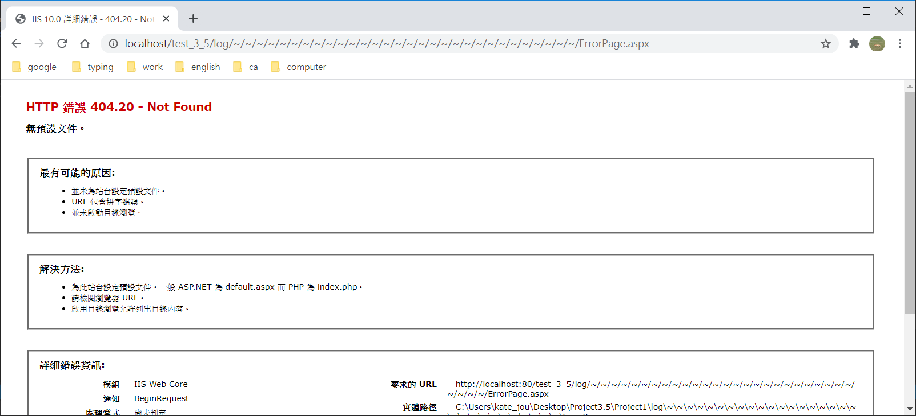

Web.config 不是程式碼，它不明白 ~/ 的含意？單純地真的當它是路徑？

最後終是找到什麼適當的預設錯誤之後，把它顯示上面的樣子出來？

如果在網址的根目錄後輸入 bin /

又會發生(即使已沒有了log 的hiddenSegment)

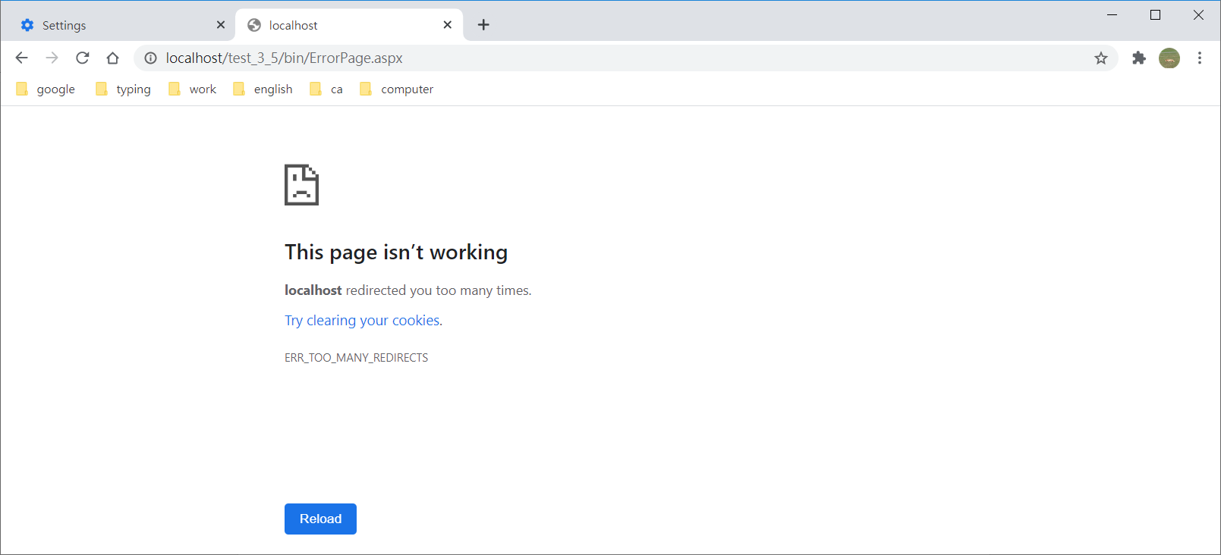

因為bin在 iis 中就是預設的hiddenSegment

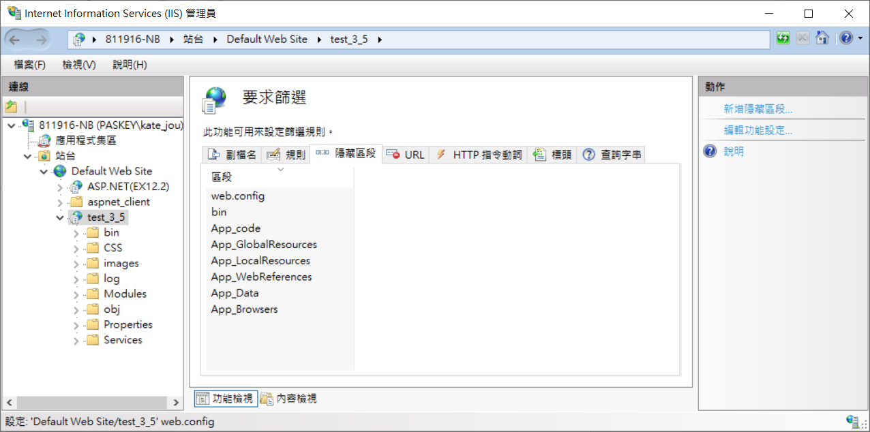

如果用 F5 來測的話，會發現Redirect輪迴的問題，不是發生於Global 的。

打 bin , log , log/ 它們都會經過 Global 。但是打 bin/ 就沒有經過，而還是發生了和 iis 之中redirect too many time一樣的情況。

Web.config不明白 ~/ 的含意，好像是因為 responseMode 設成了redirect ?

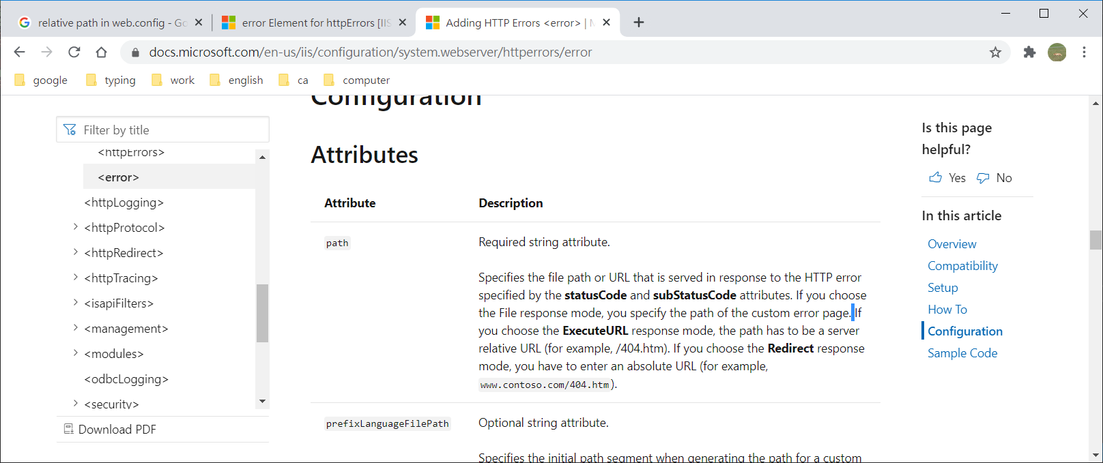

 If you choose the **ExecuteURL** response mode, the path has to be a server relative URL (for example, /404.htm). If you choose the **Redirect** response mode, you have to enter an absolute URL (for example, [www.contoso.com/404.htm](http://www.contoso.com/404.htm)).

這是另一個參考的網址︰

<https://www.cnblogs.com/TiestoRay/p/4723996.html>

雖然按邏輯，我認為他說反了。但是我試一下︰

<remove statusCode="404" />

<error statusCode="404" path="/ErrorPage.aspx" responseMode="ExecuteURL" />

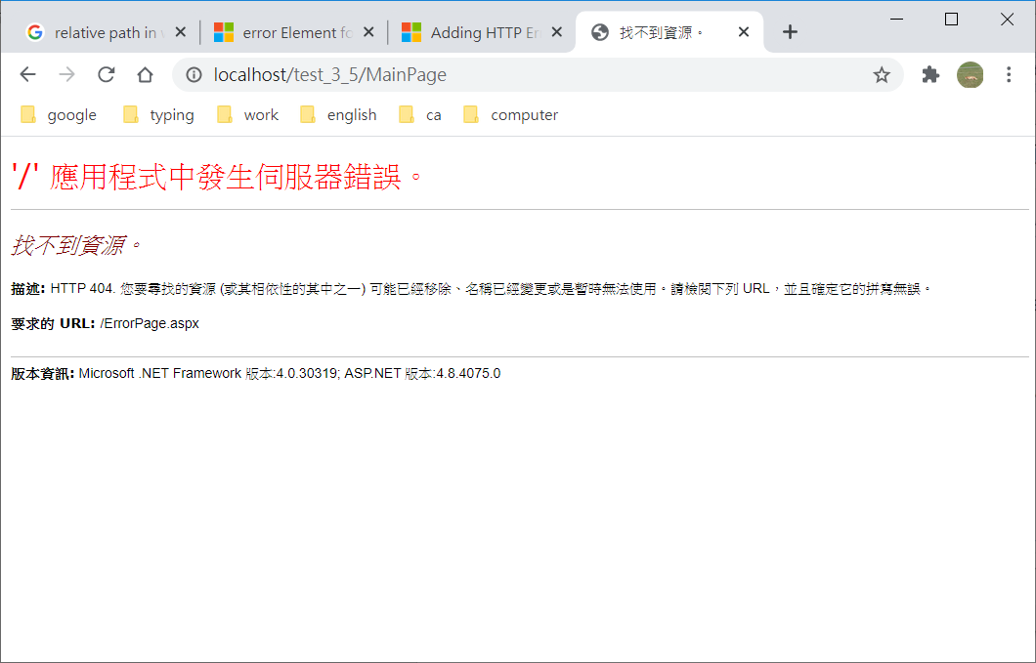

推測因為是404 引發的404所以出現這個頁面？

如果path 取消斜線的話︰

<remove statusCode="404" />

<error statusCode="404" path="ErrorPage.aspx" responseMode="ExecuteURL" />

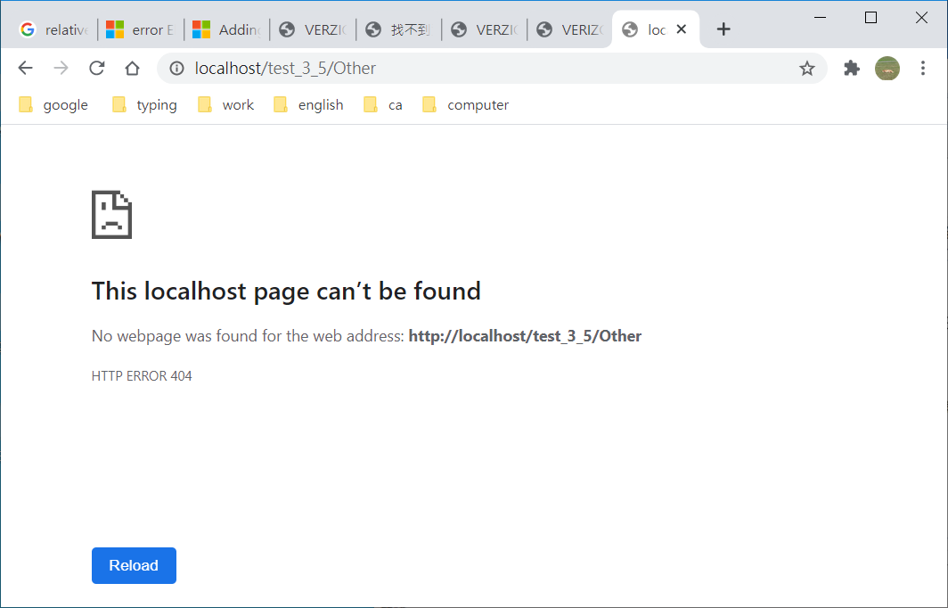

連正確的網址都不是了。(記得沒有/的是**Redirect , ExecuteURL**一定要/ )

如果是︰

<remove statusCode="401" />

<error statusCode="401" path="~/ErrorPage.aspx" responseMode="ExecuteURL" />

同上。

如果是︰

<httpErrors errorMode="Custom" defaultResponseMode="ExecuteURL">

<remove statusCode="401" />

<error statusCode="401" path="/ErrorPage.aspx"/>

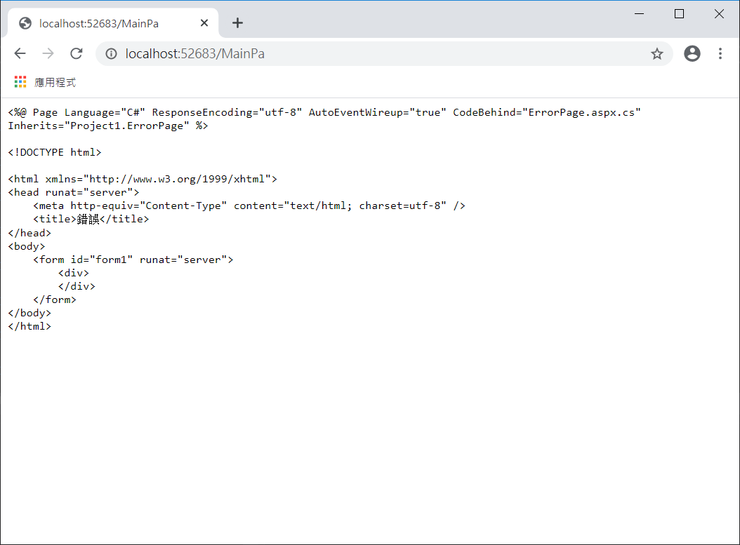

<httpErrors errorMode="Custom" defaultResponseMode="Redirect">

<remove statusCode="401" />

<error statusCode="401" path="ErrorPage.aspx"/>

同上。defaultResponseMode 不是給 error 去用的，但 defaultpath 又給禁止了。所以基本沒有X用。

---------------------------------------------------------------------------------------------------------

把根目錄改成 / 來指定，在F5是可以攔到 bin/ 的問題。

Web.config :

<httpErrors errorMode="Custom" existingResponse="Replace" >

<remove statusCode="404" />

<error statusCode="404" path="/ErrorPage.aspx" responseMode="ExecuteURL" />

…

</httpErrors>

ErrorPage 後端也︰

protected void Page_Load(object sender, EventArgs e)

{

Response.Write("<script>alert('網頁發生錯誤 / 您所請求的網頁不存在。'); location.href='/MainPage.aspx'; </script>");

}

但是掛到 iis 後不行。連一般的問題都受影響。

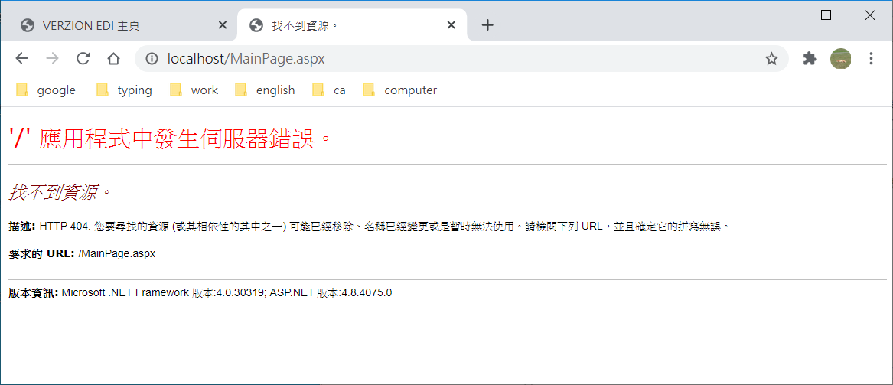

如果雙斜線？

Response.Write

("<script>alert('網頁發生錯誤 / 您所請求的網頁不存在。'); location.href='//MainPage.aspx'; </script>");

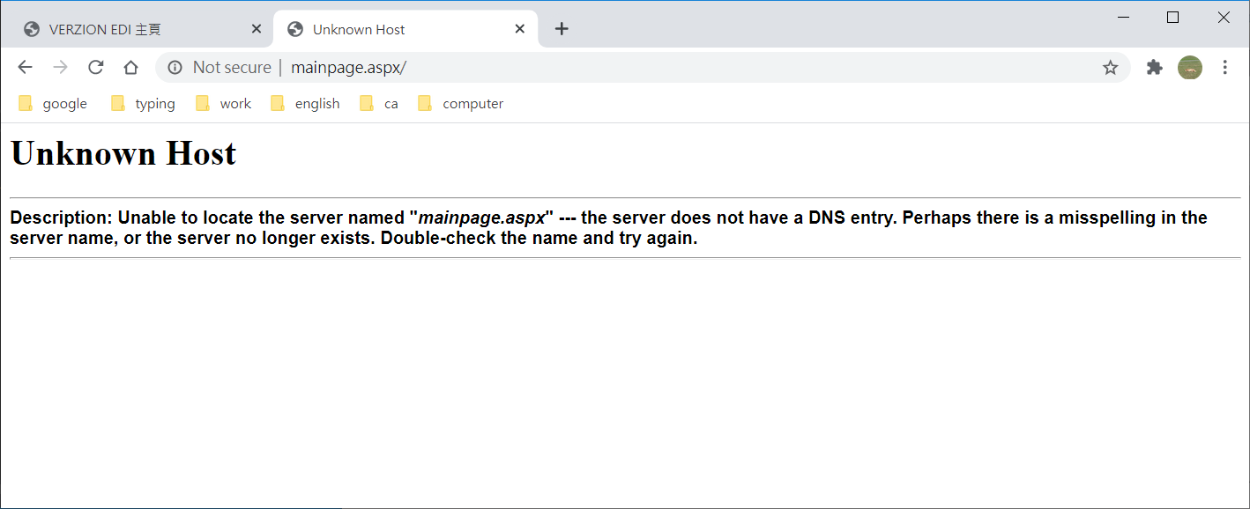

是 Everyone 的權限問題？

開回Everyone 列出資料夾內容﹑讀取和執行的權限 🡪 X 沒差。

再仔細看發現︰

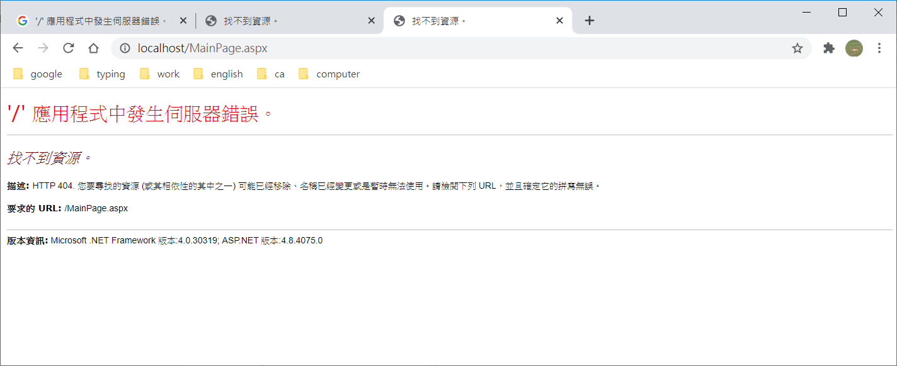

這裡沒有了那個編出來的網站名。

最終的解決方法是︰

Web.config:

<httpErrors errorMode="Custom" existingResponse="Replace">

<remove statusCode="401" />

<error statusCode="401" path="/test/ErrorPage.aspx" responseMode="ExecuteURL" />

ErrorPage :

protected void Page_Load(object sender, EventArgs e)

{ Response.Write("<script>alert('網頁發生錯誤 / 您所請求的網頁不存在。'); location.href='/test/MainPage.aspx'; </script>");

}

掛到 iis 前，把那個「編出來的網站名稱」寫到這兩個檔案之中。

至於 寫 log 的那個方法，卻不用改，可以順利的寫入。

這兩個轉頁的地方，都不能確定到了這個方法之中時，它們的地址是在哪裡，所以要寫死地址所在的層級。

補充︰

ErrorPage 也要寫死，是因為輸入bin/ 或 log/ 時，透過了404轉到了ErrorPage的它，不知道為什麼還以為自已身處在這個資料夾中，所以又找不到MainPage，於是又404，導致 ErrorPage 無限地回來。如下圖。

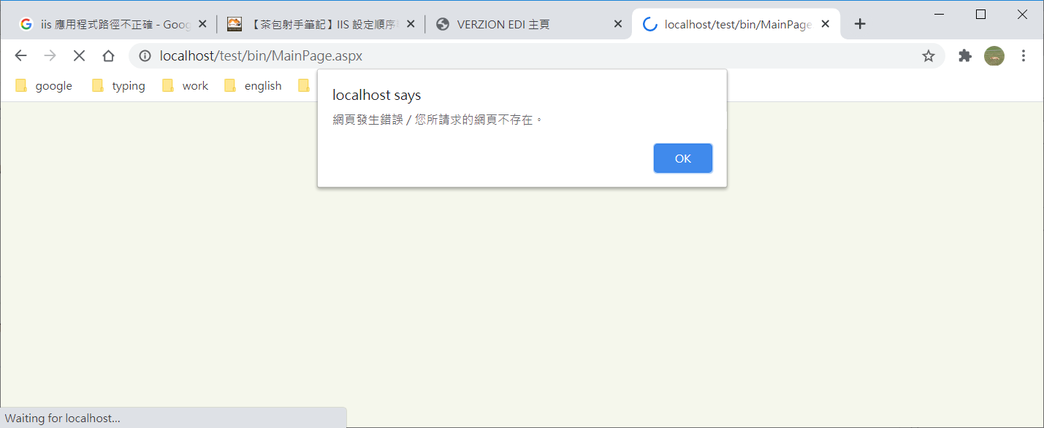

所以這兩個地方，記得寫死。

其他參考︰

錯誤攔截的官網教學︰

<https://docs.microsoft.com/zh-tw/aspnet/web-forms/overview/getting-started/getting-started-with-aspnet-45-web-forms/aspnet-error-handling>

ASP.net MVC自定义错误处理页面的方法

<https://www.itdaan.com/blog/2015/12/09/c059413986954cf58c372546ddf421a1.html>

关于IIS7.5下的web.config 404 错误配置的相关问题

<http://www.mydiannao.com/article/show.asp?id=4084>

ASP.NET中Application_Error对Exception的集中处理

<https://www.cnblogs.com/dowinning/archive/2011/10/16/2214099.html>